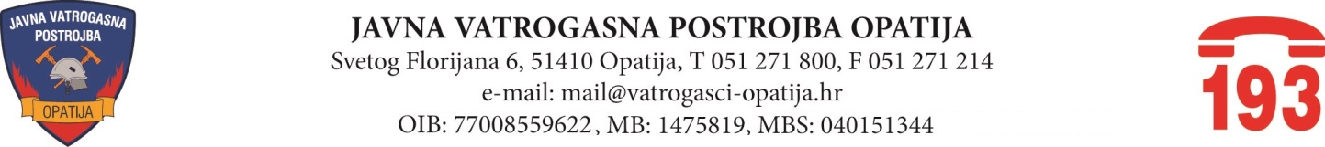

Opatija, 23. listopada 2023. godine

Na 30. sjednici prvog saziva Vatrogasnog vijeća Javne vatrogasne postrojbe Opatija, održanoj telefonskim putem dana 23. listopada 2023. godine, donijete su odluke kako slijedi:

- Odluka o izmjenama o dopunama Pravilnika o radu , 007-04/23-01-1, URBROJ: 2156-9/01-23-2;

- Odluka o donošenju Pravilnika o unutarnjem ustrojstvu i načinu rada u Javnoj vatrogasnoj postrojbi Opatija, KLASA: 007-04/23-03/1, URBROJ: 2156-9/01-23-1.

